 | Информационный бюллетень Большекирсановского  сельского поселения  «ВЕСТНИК ПРИМИУСЬЯ»  № 15 – 2017 | 

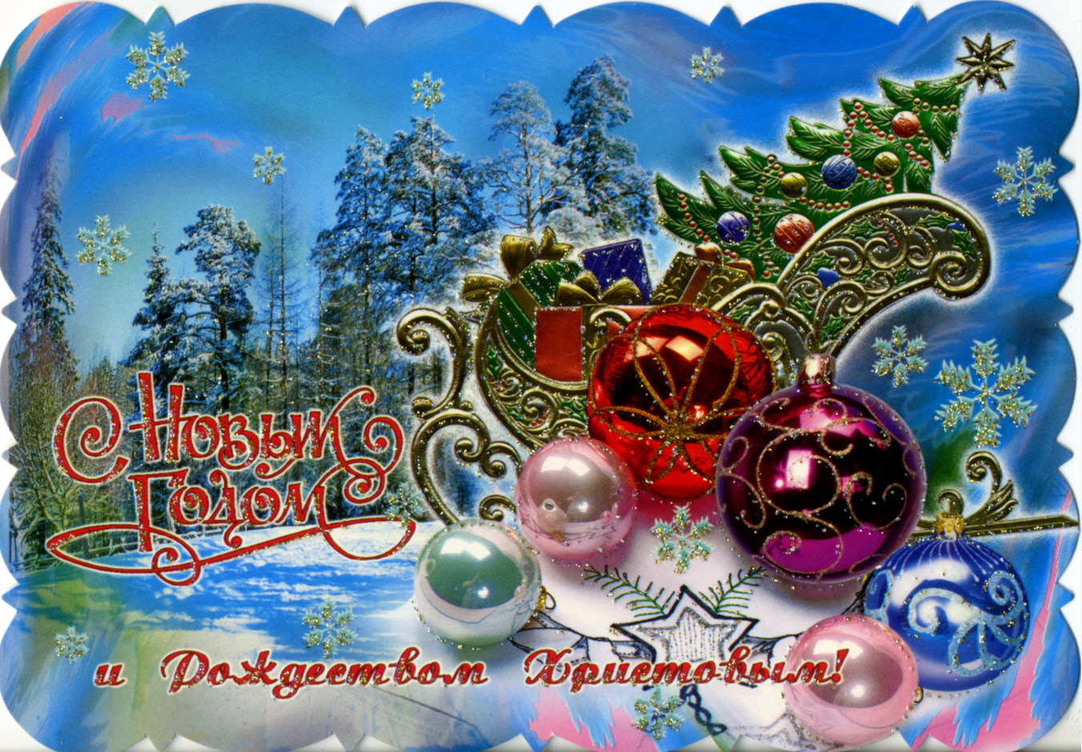
Уважаемые жители
Большекирсановского сельского поселения !
Примите самые сердечные поздравления с наступающим Новым Годом и Рождеством Христовым!
Наступает Новый год – время новых надежд, успехов и побед.
Каким будет наступающий год, зависит от каждого из нас.
Поэтому, прежде всего, хочу пожелать вам всем веры в себя и свои силы, больших свершений, открытий и надежд. Мы их обязательно воплотим в жизнь! Пусть наступающий год лишь умножает счёт счастливых мгновений, рядом будут дорогие вам люди, а тепло семейного очага привлечёт желанных гостей. Примите сердечные пожелания здоровья, благополучия, счастья и процветания!
Отличного настроения и веселых новогодних праздников!
С новым годом Вас!
Глава Администрация Большекирсановского с/п

Поздравляем юбиляров декабря 2017-января 2018!
Пусть будет в жизни все, что дарит счастье,
Душевное тепло и понимание!
А день рождения приносит только радость,
Сбываются мечты и пожелания!

85 лет
Колесников Иван Павлович
Федоренко Мария Семеновна
80 лет
Ульянцева Валентина Павловна
Кравченко Николай Алексеевич
Чередникова Валентина Васильевна
Кущенко Раиса Ивановна
75 лет
Бойко Раиса Николаевна
65 лет
Жерноклева Валентина Николаевна
Сим Виктор Александрович
60 лет
Пименов Николай Викторович
Сигида Александр Михайлович
Гончаров Петр Александрович
55 лет
Шульга Федор Иванович
Шушпанов Николай Владимирович
Беликов Юрий Викторович
50 лет
Зазулевская Александра Ивановна
Серебряк Николай Васильевич
45 лет
Карташева Татьяна Владимировна
Прозоров Вячеслав Владимирович
Кучеренко Елена Павловна
40 лет
Аксамитная Марина Владимировна
Продан Владимир Юрьевич
Верба Владимир Николаевич
35 лет
Рыбасова Инна Константиновна
Поленцова Наталья Шавхатовна
30 лет
Новосельцева Лариса Сергеевна
Иванов Эдуард Сергеевич
25 лет
Поправка Елена Анатольевна
Цыбуля Александр Александрович
Шайкина Галина Сергеевна
Зазулевская Татьяна Ивановна
20 лет
Марченко Анатолий Ярославович
Зайцева Анастасия Николаевна
Сухорученко Артем Сергеевич

Администрация Большекирсановского сельского поселения.

Свадебные юбиляры декабря!
Администрация Большекирсановского сельского поселения поздравляет:
С 30-летием совместной жизни Рудневых Николая Николаевича и Лилию Николаевну!
С 25-летием совместной жизни Надирян Гургена Надировича и Светлану Ивановну!
С 10-летием совместной жизни Шевченко Сергея Александровича и Ольгу Александровну!

Администрация Большекирсановского сельского поселения.

С рождением ребенка в 2017 году поздравляем:
Семененко Анатолия Сергеевича и Екатерину Вячеславовну с рождением сына Матвея!
Хизуновых Александра Павловича и Нуржаган Магомедовну с рождением дочери Дианы!
Богомаз Алексея и Аксинью с рождением дочери Веры.
Администрация Большекирсановского сельского поселения.

РОССИЙСКАЯ ФЕДЕРАЦИЯ
РОСТОВСКАЯ ОБЛАСТЬ
МАТВЕЕВО-КУРГАНСКИЙ РАЙОН
МУНИЦИПАЛЬНОЕ ОБРАЗОВАНИЕ
«БОЛЬШЕКИРСАНОВСКОЕ СЕЛЬСКОЕ ПОСЕЛЕНИЕ»

СОБРАНИЕ ДЕПУТАТОВ БОЛЬШЕКИРСАНОВСКОГО
СЕЛЬСКОГО ПОСЕЛЕНИЯ

РЕШЕНИЕ № 43
14 ноября 2017 г. х. Большая Кирсановка
О внесении изменений и дополнений
в Устав муниципального образования
«Большекирсановское сельское поселение»

В целях приведения Устава муниципального образования «Большекирсановское сельское поселение» в соответствие с изменениями действующего федерального законодательства, руководствуясь статьей 44 Федерального закона от 6 октября 2003 года № 131-ФЗ «Об общих принципах организации местного самоуправления в Российской Федерации», статьей 47 Устава муниципального образования «Большекирсановкое сельское поселение» Собрание депутатов Большекирсановкого сельского поселения
РЕШИЛО:
- Внести в Устав муниципального образования «Большекирсановкое сельское поселение» следующие изменения:
- Пункт 1 статьи 3 дополнить подпунктом 16:
«16) оказание содействия развитию физической культуры и спорта инвалидов, лиц с ограниченными возможностями здоровья, адаптивной физической культуры и адаптивного спорта»;
- Пункт 7 статьи 26 изложить в новой редакции:
«7. В случае временного отсутствия или досрочного прекращения полномочий председателя Собрания депутатов – главы Большекирсановского сельского поселения либо применения к нему по решению суда мер процессуального принуждения в виде заключения под стражу или временного отстранения от должности его полномочия временно исполняет заместитель председателя
Собрания депутатов Большекирсановского сельского поселения, либо в случае отсутствия заместителя председателя Собрания депутатов Большекирсановского сельского поселения – иной депутат, определяемый Собранием депутатов Большекирсановского сельского поселения в соответствии с его Регламентом.
В случае досрочного прекращения полномочий председателя Собрания депутатов - главы Большекирсановского сельского поселения избрание председателя Собрания депутатов - главы Большекирсановского сельского поселения, избираемого Собранием депутатов Большекирсановского сельского поселения из своего состава, осуществляется не позднее чем через шесть месяцев со дня такого прекращения полномочий.
При этом если до истечения срока полномочий Собрания депутатов Большекирсановского сельского поселения осталось менее шести месяцев, избрание председателя Собрания депутатов - главы Большекирсановского сельского поселения из состава Собрания депутатов Большекирсановского сельского поселения осуществляется на первом заседании вновь избранного Собрания депутатов Большекирсановского сельского поселения.»;
- Пункт 10 статьи 29 изложить в новой редакции:
«10. В случае временного отсутствия главы Администрации Большекирсановского сельского поселения его обязанности исполняет руководитель структурного подразделения Администрации Большекирсановского сельского поселения или иное должностное лицо Администрации Большекирсановского сельского поселения, определяемое главой Администрации Большекирсановского сельского поселения.
В случае неиздания главой Администрации Большекирсановского сельского поселения соответствующего распоряжения Администрации Большекирсановского сельского поселения, обязанности главы Администрации Большекирсановского сельского поселения в период его временного отсутствия исполняет руководитель структурного подразделения Администрации Большекирсановского сельского поселения или иное должностное лицо Администрации Большекирсановского сельского поселения, установленное Регламентом Администрации Большекирсановского сельского поселения.»
В случае если Регламентом Администрации Большекирсановского сельского поселения не определен муниципальный служащий, исполняющий обязанности главы Администрации Большекирсановского сельского поселения, либо в случае отсутствия данного муниципального служащего, обязанности главы Администрации Большекирсановского сельского поселения исполняет муниципальный служащий Администрации Большекирсановского сельского поселения, определяемый Собранием депутатов Большекирсановского сельского поселения.»
- Исключить из пункта 2 ст.31: «3» , п. 4 ст.31 признать утратившим силу.
- Статью 44 изложить в новой редакции:
«Статья 44. Социальные гарантии депутата Собрания депутатов Большекирсановского сельского поселения, председателя Собрания депутатов - главы Большекирсановского сельского поселения.
Председателю Собрания депутатов – главе Большекирсановского сельского поселения, депутату Собрания депутатов Большекирсановского сельского поселения гарантируются:
1) страхование на случай причинения вреда его здоровью и имуществу в связи с исполнением им должностных полномочий;
2) право на дополнительное профессиональное образование;
3) возмещение расходов в связи со служебными поездками.»
- Дополнить абзац третий пункта 6 статьи 47 абзацами четвертым и пятым следующего содержания:
«Изменения и дополнения в устав муниципального образования «Большекирсановское сельское поселение» вносятся муниципальным правовым актом, который может оформляться:
- решением Собрания депутатов (схода граждан) Большекирсановского сельского поселения, подписанным председателем Собрания депутатов- главой Большекирсановского сельского поселения (схода граждан);
- отдельным нормативным правовым актом, принятым Собранием депутатов Большекирсановского сельского поселения (сходом граждан) и подписанным главой Большекирсановского сельского поселения. В этом случае на данном правовом акте проставляются реквизиты решения Собрания депутатов Большекирсановского сельского поселения (схода граждан) о его принятии. Включение в такое решение переходных положений и (или) норм о вступлении в силу изменений и дополнений , вносимых в устав муниципального образования, не допускается;
Изложение устава муниципального образования «Большекирсановское сельское поселение » в новой редакции муниципальным правовым актом о внесении изменений и дополнений в устав муниципального образования не допускается . В этом случае принимается новый устав муниципального образования «Большекирсановское сельское поселение», а ранее действующий устав муниципального образования и муниципальные правовые акты о внесении в него изменений и дополнений признаются утратившими силу со дня вступления в силу нового устава муниципального образования»
- Абзац первый пункта 1 статьи 51 изложить с новой редакции.
«1. Муниципальные нормативные правовые акты, затрагивающие права, свободы и обязанности человека и гражданина, устанавливающие правовой статус организаций, учредителем которых выступает Большекирсановское сельское поселение, а также соглашения, заключаемые между органами местного самоуправления, вступают в силу после их официального опубликования (обнародования)».
2. Настоящее решение вступает в силу со дня его официального опубликования (обнародования), произведенного после его государственной регистрации.

Председатель Собрания депутатов-
глава Большекирсановкого

сельского поселения С.Ю.Макарева

Уголок ГО и ЧС
УГОЛОК ГОиЧС
Уважаемые жители Большекирсановкого сельского поселения!
Новый год и Рождество- самые любимые и долгожданные праздники россиян . Но, к сожалению, всё чаще они омрачаются пожарами.
Чтобы от встречи Нового года остались только приятные воспоминания, помните:
- Ёлку устанавливайте на устойчивое основание, её ветки не должны касаться стен и потолка, а так же загораживать проход.
- Не устанавливайте ёлку вблизи отопительных приборов.
- Никогда не украшайте свечами новогоднюю ёлку! Это неизбежно приводит к пожару.
- Не используйте при украшении ёлки вату, бумажные гирлянды и другие изделия из горючих материалов.
- Не украшайте ёлку самодельными электрическими гирляндами. Новогодняя иллюминация должна быть смонтирована прочно и надёжно!
- Запрещается рядом с ёлкой зажигать бенгальские огни, пользоваться хлопушками.
- Будьте особенно внимательными, если в доме есть дети и домашние животные. Никогда не оставляйте маленьких детей у ёлки без присмотра!
-Никогда не давайте детям самим запускать петарды.
- Покупайте пиротехнические изделия только в специализированных магазинах.
- Используйте фейерверки и петарды только на свежем воздухе! Не запускайте их в квартирах и вблизи домов.
- Если пиротехническое изделие не сработало, ни в коем случае не наклоняйтесь над ним, не пытайтесь выяснить причину неисправности или поджечь фитиль ещё раз.
- Никогда не держите горящую петарду в руках.
- Если срок годности пиротехнических изделий истёк, поместите их в воду на срок до двух суток, после чего утилизируйте их.

Правила безопасности людей на воде в зимний период
«Тонкий лед»
Ежегодно в осенне-зимний период на водных объектах гибнут люди, в том числе и дети. Несоблюдение правил безопасности на водных объектах в осенне-зимний период часто становится причиной гибели и травматизма людей.
Осенний лед в период с ноября по январь, то есть до наступления устойчивых морозов, непрочен. Скрепленный вечерним или ночным холодом, он еще способен выдерживать небольшую нагрузку, но днем, быстро нагреваясь от просачивающейся через него талой воды, становится пористым и очень слабым, хотя сохраняет достаточную толщину.

Становление льда:
- Как правило, водоемы замерзают неравномерно, по частям: сначала у берега, на мелководье, в защищенных от ветра заливах, а затем уже на середине.
- На озерах, прудах, ставках (на всех водоемах со стоячей водой, особенно на тех, куда не впадает ни один ручеек, в которых нет русла придонной реки, подводных ключей) лед появляется раньше, чем на речках, где течение задерживает льдообразование.
- На одном и том же водоеме можно встретить чередование льдов, которые при одинаковой толщине обладают различной прочностью и грузоподъемностью.

Правила поведения на льду:
1. Ни в коем случае нельзя выходить на лед в темное время суток и при плохой видимости (туман, снегопад, дождь).
2. Нельзя проверять прочность льда ударом ноги. Если после первого сильного удара поленом или лыжной палкой покажется хоть немного воды, - это означает, что лед тонкий, по нему ходить нельзя. В этом случае следует немедленно отойти по своему же следу к берегу, скользящими шагами, не отрывая ног ото льда и расставив их на ширину плеч, чтобы нагрузка распределялась на большую площадь. Точно так же поступают при предостерегающем потрескивании льда и образовании в нем трещин.
3. На замерзший водоем необходимо брать с собой прочный шнур длиной 20 - 25 метров с большой глухой петлей на конце и грузом. Груз поможет забросить шнур к провалившемуся в воду товарищу, петля нужна для того, чтобы пострадавший мог надежнее держаться, продев ее подмышки.
4. Убедительная просьба родителям: не отпускайте детей на лед (на рыбалку, катание на лыжах и коньках) без присмотра.
5. Одна из самых частых причин трагедий на водоёмах -алкогольное опьянение. Люди неадекватно реагируют на опасность и в случае чрезвычайной ситуации становятся беспомощными.
Администрация Большекирсановского сельского поселения

ПАМЯТКА ДЛЯ НАСЕЛЕНИЯ О МЕРАХ БЕЗОПАСНОСТИ ПРИ ИСПОЛЬЗОВАНИИ ГАЗА В БЫТУ
Запомните – по всем вопросам, связанным с использованием газа в быту, необходимо обращаться только к специалистам по эксплуатации газового хозяйства, имеющим лицензию и разрешение на выполнение работ повышенной опасности.
ПРИ ВОЗНИКНОВЕНИИ АВАРИЙНОЙ СИТУАЦИИ:
- немедленно перекройте кран подачи газа;
- откройте все окна для проветривания помещения;
- вызовите аварийную газовую службу по телефону 04 или службу спасения по телефону 112;
- не курить, не зажигать огонь; не включать и не выключать электроосвещение и электроприборы;
- если запах газа сильный и невозможно перекрыть кран подачи газа, то немедленно покиньте помещение (квартиру) и предупредите соседей.
Категорически запрещается!!!!
1. Производить самостоятельную перестановку, замену и ремонт газовых приборов.
2. Вносить изменения в конструкцию газовых приборов. Изменять устройство дымовых и вентиляционных систем.
3. Отключать автоматику безопасности и регулирования, пользоваться газом при неисправных газовых приборах, газовых баллонах, особенно при обнаружении утечки газа.
4.. Оставлять работающие газовые приборы без присмотра (кроме приборов, рассчитанных на непрерывную работу и имеющих для этого соответствующую автоматику).
5. Допускать к использованию газовыми приборами детей, лиц, не контролирующих свои действия и не знающих правил пользования этими приборами.
6. Использовать газ и газовые приборы не по назначению. Пользоваться газовыми плитами для отопления помещений.
7. Применять открытый огонь для обнаружения утечки газа (с этой целью используется мыльная эмульсия или специальные приборы).
8. Располагать баллоны против топочных дверок печей на расстоянии менее двух метров.
9. Привязывать к газопроводам веревки и нагружать газопроводы.
СОБЛЮДАЙТЕ ПРАВИЛА БЕЗОПАСНОСТИ!
Администрация сельского поселения выражает глубокое соболезнование родным и близким в связи со смертью в 2017 году: Спидоненко Владимира Ильича, Костенко Евгения Петровича.

«Вестник Примиусья», ежемесячный информационный выпуск Администрации Большекирсановского сельского поселения.
Адрес: х.Большая Кирсановка, ул.Хайло 117. Глава Администрации Большекирсановского СП – Главный редактор- Василенко Сергей Иванович
Выпуск за 25.12.2017 года. Отпечатано в типографии, тираж 650 экз., заказ , Учредитель издания Администрация Большекирсановского сельского поселения. Цена - бесплатно.

